SAISON 2024/2025
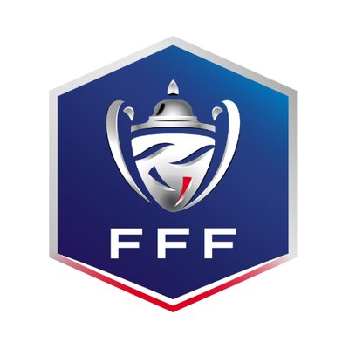
COUPE DE FRANCE

8ème tour: Vendredi 29/11/2024 à 20h00

CHAMBERY (N3)-DIJON (N1)
0-2 (0-0)
Au Chambéry Savoie Stadium à Chambéry (2 500 spectateurs)
Arbitres: M Janin

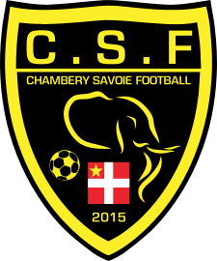

Entraîneur: Stephane Bernard Entraîneur: Baptiste Ridira

Nagor Montfort
Sylla Diallo
Braillon Sylla
Manuelle Domingos Mendy  (90e+3)
Taravel Moussa
Martineau (cap) (83e) Moco
Liongo Aduma Vargas Rios (cap), (81e)
Gouttefongeas (76e) Chahid
Kebani (83e) Meyer (69e)
Mazars (55e) Djaé,  (48e), (81e)
Volic (83e) Ikanga (69e)
Bury  (55e) Lembezat (69e)
Saidani (76e) Ben Fredj (69e), (90e+3)
Jacquet (83e) Souici (81e),
Dompnier (83e) Parsemain (81e)
Akrour (83e) Akakpo (90e+3)

